依客思BJQ5106微型防爆头灯
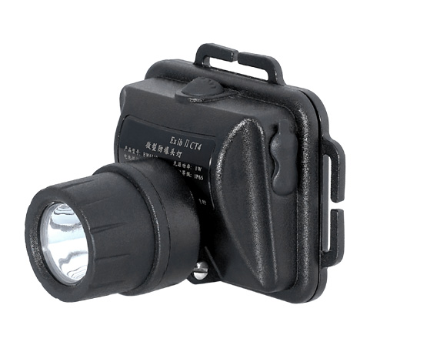
依客思BJQ5106微型防爆头灯
适用场所:
●适用于各种易燃易爆的危险场所移动照明。
●适用于网电、厂电、冶金、石化、油田、公安、消防、铁路、部队等行业提供应急工作照明。
依客思BJQ5106微型防爆头灯
结构特点:
●本安型防爆灯具，适用于各种易燃易爆场所安全使用。
●光源采用固态免维护LED光源，光效高，寿命长达10万小时。电池采用高能聚合物锂电池，安全、环保无污染。
●具有工作光、强光两种光源，通过按压按钮可进行自由转换。
●人性化的头带设计，头带柔软，弹性好，长短可调；拿掉头带装上帽扣，也可在安全帽上工作；灯头照射角度可调节，可根据现场工作需要实现光线定位。
●人性化的警示灯设计，当作业中遇到紧急情况时，按压开关转换到红色的辅灯发出求救信号，确保安全。
●外壳采用进口防弹胶，抗强力冲击，防水、防尘，绝缘、耐腐蚀性能好，可在各种恶劣环境下安全可靠使用。
●智能化的电量显示和低电压警示功能设计，可随时查询电池电量；当电量不足时，灯具会自动提示进行充电。
●充电器采用智能芯片控制充电，还有多重保护的功能。
●冷白、暖白两种不同色温的光源，用户可根据实际需要进行选择。
依客思BJQ5106微型防爆头灯
技术参数：
参数名称 | 参数值
额定电压 | DC3.7V
额定容量 | 1400mAh
额定功率 | 3W
光源（LED）平均使用寿命 | ≥100000h
连续放电时间 | 4h（强光）/8h（工作光）
充电时间 | 6h
电池使用寿命 | ≥1000（循环）
外形尺寸 | 50×65×60mm（长×宽×高）
重量 | 85g
外壳防护等级 | IP65
依客思BJQ5106微型防爆头灯
服务承诺：
感谢购买晶全公司的产品，公司先后通过ISO9001质量体系认证、国家防爆电气认证中心等权威部门认证，产品自购买之日起4年内，在正常使用情况下，产品出现任何故障由本公司负责维修（免材料费和修理费），4年后只收取成本费。便携式、移动式灯具灯泡保用1年，LED固态光源保用2年。

